**ГОПШ НИКОЛАЙ ГРИГОРЬЕВИЧ**

**1925 г. – 2013 г.**

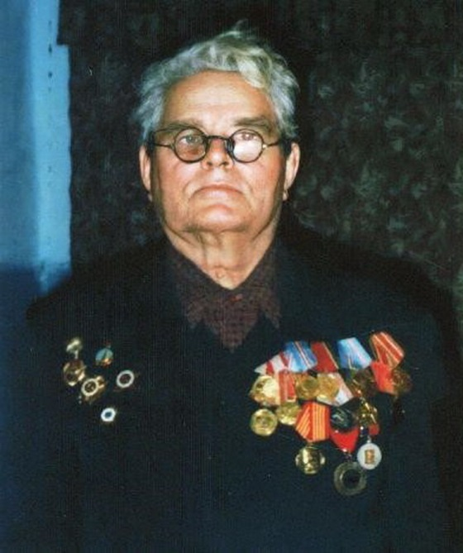

Мой папа Николай Григорьевич 5 января 1925 года в деревне Какуй Топкинского района. Рано остался без родителей: в три года потерял маму, в десять лет – отца. Ему их заменили старший брат и две сестры.

22 июня 1941 года начался для Николая как обычный день – счастливый и мирный. Он ещё не знал, что в скором времени уже не будет этого счастья, и что у миллионов таких же, как он, отберут детство, молодость, жизнь.

В 1943 году его призвали на фронт и направили в Новосибирское военно-пехотное училище. Через пять месяцев состоялся ускоренный выпуск курсантов-стрелков, и Николая направили в действующую армию на 2-й Украинский фронт. Свой боевой путь он начал в составе 256-го стрелкового полка 299-й стрелковой дивизии, которая в июле 1943 года готовилась к наступлению по освобождению городов Белгород и Харьков от немецко-фашистских захватчиков. В этих ожесточенных боях Николай Григорьевич показал себя мужественным воином.

Из наградного листа на орден Отечественной войны I степени: «Тов. Гопш Н. Г. в наступлении на село Ольховец лично из винтовки убил 3-х немцев, гранатой уничтожил пулемёт противника, первым ворвался в траншею, где заколол ещё одного фашиста. В бою 6 марта 1944 года был тяжело ранен в область обеих ног, обеих глаз. Вследствие ранения потеря зрения на оба глаза…».

Об этой награде папа узнал в госпитале, где лечился от потери зрения. Солдата комиссовали, дали первую группу инвалидности. Николай прошел долгий путь к выздоровлению, и – вновь фронт и участие в боевых операциях по освобождению украинского города Умань. Всё выдержал солдат, вернулся домой. За ратные подвиги наш земляк награжден шестью боевыми орденами и медалями

С 1946 года Николай Григорьевич Гопш проживал в деревне Тыхта. Он один из тех фронтовиков, кто рассказывал молодому поколению, какой ценой даются победы на войне, и что, несмотря на инвалидность, необходимо находить в себе силы и мужество на дальнейшую мирную жизнь, всё отдавать людям.

Николай Григорьевич активно вникал во все стороны жизни родной деревни. Работал начальником почты и местного радиоузла, заведующим сельским клубом, который с его помощью был восстановлен. Выпускал стенную газету «Летучка», где писал заметки о животноводстве, полеводстве, о жизни своих односельчан, передовиках производства, об успехах и неудачах, и как исправить положение. Много раз избирался народным депутатом, чтобы помогать людям. Принимал активное участие в создании Топкинского исторического музея, предоставлял документы и экспонаты, и благодаря его неоценимой помощи музей открылся в марте 1980 года. Часто писал в местную газету «Ленинский путь», а затем в «Провинцию» за подписью – внештатный корреспондент. Почти двадцать лет был бессменным председателем Совета ветеранов войны и труда совхозов «Тыхтинский» и «Магистральный». Николай Григорьевич – инициатор в создании Книги Памяти села, а также памятника погибшим землякам в годы Великой Отечественной войны. Вёл работу по восстановлению и вручению орденов и медалей, документов участникам и инвалидам ВОВ, труженикам тыла. И это далеко не полный перечень того, чем занимался Николай Григорьевич, кому он помог, кто стал счастливее в жизни, благодаря его активному участию, помощи и сочувствию.

Всю жизнь Николай Григорьевич прожил в Тыхте, а только последние пять лет у детей в городе Топки. Умер Николай Григорьевич 12 октября 2013 года.

В деревне Тыхта Топкинского района и в городе Топки все знали и уважали Гопш Николая Григорьевича, ветерана и инвалида Великой Отечественной войны. Жизнь его служила примером для молодых.

Награды: орден Отечественной войны I степени, медаль «За победу над Германией в Великой Отечественной войне 1941-1945 гг.», юбилейные медали.

Источник: сведения предоставила дочь Трофимова Любовь Николаевна, г. Топки